ОПШТИ ПОДАЦИ
Школа:
Предавач:
Датум:
Час по реду:
Разред и одељење: | III
ОПШТИ МЕТОДИЧКИ ПОДАЦИ
Наставни предмет: | Математика
Наставна тема: | Геометријски облици
Наставна јединица: | Линије у равни ( врсте линија, права, полуправа)
Претходна наставна јединица: | Како лакше израчунати вредност израза. Веза сабирања и одузимања.
Наредна наставна јединица: | Права и полуправа
Тип наставног часа: | обнављање
Оперативни задаци часа
Образовни: | Обнављање знања о врстама линија, о кривим и изломљеним, отвореним и затвореним линијама. Обнављање основних знања о својствима праве, полуправе и дужи као и начину њиховог графичког представљања и обележавања, као и односима између њих.
Васпитни: | Развијање позитивног односа према раду. Сагледавање улоге геометријских садржаја који се уче. Развијање самосталности при решавању проблема. Развијање уредности у раду.
Функционални: | Развијање спретности у цртању различитих врста линија и обележавању полуправе, праве и дужи. Оспособљавање ученика да практично примене стечена знања при решавању конкретних задатака.
Наставне методе: | Дијалошка, демонстрација, метода писаних радова
Облици рада: | Фронтални, индивидуални
Наставна средства: | Хамер , радни лист, лењир
Корелација:
Коришћена литература: | -др Мирко Дејић, др Милана Егерић (2006): Методика наставе математике, Учитељски факултет у Јагодини;  -Група аутора (2007) : Математичке степенице, Креативни центар, Београд;  -Капс М, Сотировић В. (2006) : Математика за трећи разред, Завод за уџбенике и наставна средства, Београд,  -Стефановић А.(2006) : Математика за трећи разред, Креативни центар, Београд.
СТРУКТУРА ЧАСА
Уводни део: | Понављање раније наученог знања о линијама кроз игру лавиринт.
Главни део: | Решавање радног листа. Решавање различитих врста задатака о отвореним и затвореним изломљеним и кривим линијама, полуправама и правама, извештавање о раду.
Завршни део: | Решавање занимљивих задатака, примена знања у конкретним примерима и извештавање о раду.

ТОК ЧАСА
Уводни део часа  Главни део:  Завршни део: | У уводном делу часа се представљам ученицима и позивам их на сарадњу. Откривам хамер (Прилог 1) и причам ученицима да је њихов задатак да помогну мишу да дође до сира. Ученици треба да одаберу прави пут и да пређу препреке на том путу, а препреке су задаци које треба да реше.  Питања и задаци за ученике:  - Које геометријске облике видимо на слици?  Решење: троугао, правоугаоник, круг, линију.  - На колико делова је подељена линија ако је поделимо са 3 тачке?  Решење: 4.  3.  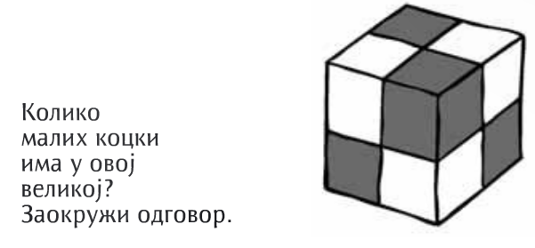  Решење: 8.  Како ученици решавају задатке откривам путању коју је миш прешао у виду праве, криве и изломљене линије, свака линија означена другом бојом.  Након што ученици открију целу путању миша, питам их:  - Којим линијама је представљена путања миша? ( правим, кривим, изломљеним)  - Које линије користимо да бисмо нацртали изломљену линију? (праве линије)  - На који начин цртамо криве линије? (слободном руком)  - Помоћу чега цртамо праве и изломљене линије? ( помоћу лењира)  Након овог разговора саопштавам ученицима да ћемо на данашњем часу обановити знања из претходних разреда о линијама. Записујем наслов на табли, ВРСТЕ ЛИНИЈА.  Следи уочавање правих линија на објектима у учионици – врата, табла, орман и сл. Дајем ученицима задатак да наведу праве, криве и изломљене линије на предметима из њиховог окружења.  Показијем слику 2. (Прилог 2)  - Које линије су приказане на слици? (отворена крива, затворена крива, затворена изломњена, отворена изломљена)  - Од каквих линија се састоји изломљена права линија? (од правих линија)  - Која линија може бити отворена линија? (права, крива , изломљена)  - Која линија може бити затворена линија? (крива, изломљена)  - Да ли права линија може бити затворена?  (не)  Показујем слику 3. (Прилог 3)  Питам ученике:  - Које од ових линија се секу? (под б)  - Чиме је представљен пресек линија? (тачком)  - Којим словом обележавамо тачку пресека? (великим штампаним словом латинице)  Делим ученицима радне листове (Прилог 4) и говорим им да за рад имају 5 минута а да ћемо затим проверавати тачност урађених задатака.  Током извештавања ученици усмено говоре решење, а ја им дајем повратну инормацију путем хамера (Прилог 7), ученици проверавају тачност уређеног задатка.  Након понављања садржаја о врстама линија прелазим на понављање садржаја о прави, полуправи и дужи.  Разговор прати моје цртање на табли, питам ученике:  - Како називамо праву линију која је ограничена двема тачкама? (дуж)  - На који начин обележавамо дуж? (великим штампаним словом латинице)  Ученик на табли обележава.  - Који геометријски облик добијемо ако дуж продужимо преко једне тачке, у једном смеру? (полуправу)  - На који начин обележавамо праву? ( Комбинацијом великог штампаног слова латинице и малог писаног слова латинице.)  Ученик на табли обележава.  - Који геометријски облик добијемо ако продужимо дату дуж преко крајњих тачака, у оба смера? ( праву)  - Како обележавамо праву? ( малим писаним словом латинице)  Ученик на табли обележава.  - Која је разлика између праве, полуправе и дужи?  (Права је неограничена са обе стране, полуправа је ограничена са једне стране, а дуж је ограничена са обе стране тачкама.)  Делим ученицима радне листове и заједно решавамо задатке на табли. (Прилог 5) Тачна решења се налазе у прилогу 9. Сваки задатак ја читам а остали ученици прате у својим радним листовима, а затим неко од ученика излази пред табли у решава задатак. Ученици тачне одговоре бележе на својим радним листовима.  У завршном делу часа дајем ученицима радне листове (Прилог 6), за рад имају 5 минута, а затим вршимо проверу задатака усмено.

Прилог 1
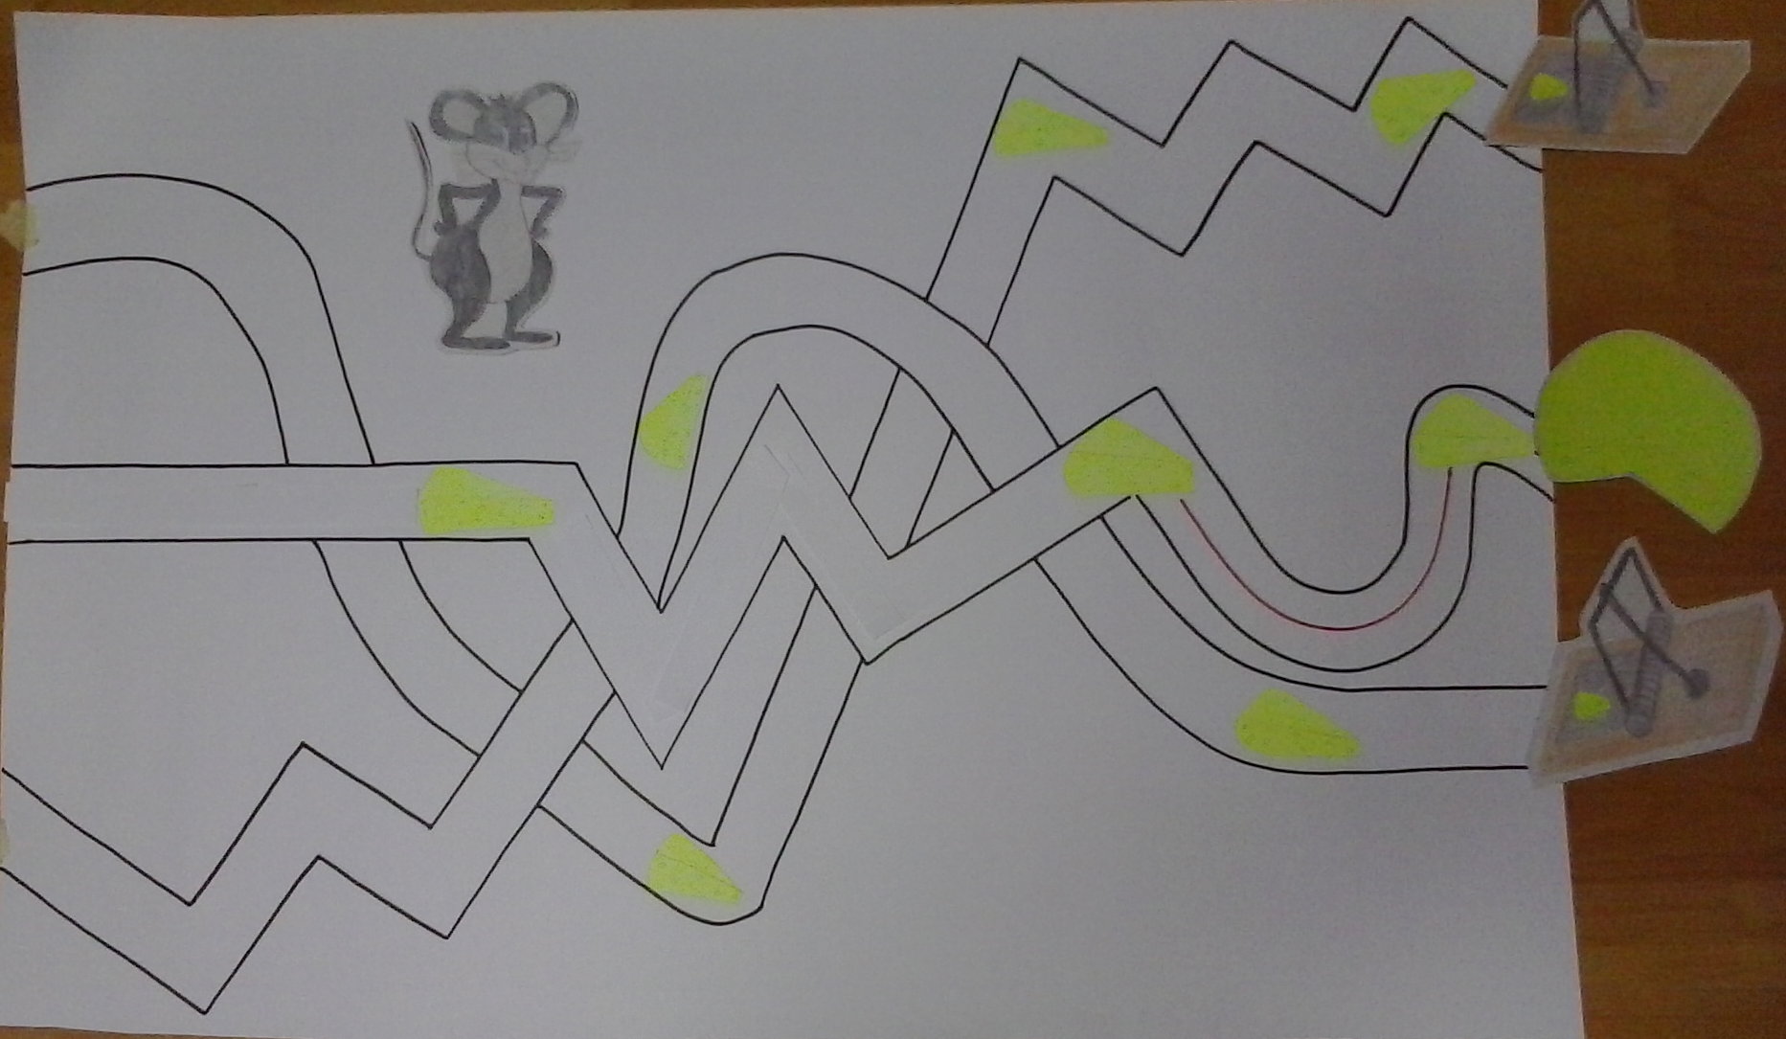

Прилог 2

Прилог 3

а) б)

Прилог 4

Радни лист

- Отворене криве линије обоји плавом бојом, а затворене криве линије црвеном бојом. Затворене изломљене линије обоји жутом бојом, а отворене изломљене линије зеленом бојом.

- Нацртај:
а) једну праву и једни криву линију које се секу и обележи тачку пресека.

б) две отворене криве линије које се секу у тачки М.

в) затворену изломљену линију.

г) затворену криву линију пресеци правом.

Прилог 5

- На који начин се од ове праве могу добити две полуправе?Обележи их.

- Нацртај три праве које се секу у једној тачки. Обележи тачку пресека.

- Колико полуправих уочаваш на слици? Обележи их.
В

- Нацртај једну полуправу и једну изломљену линију које се секу у три тачке и обележи те тачке.

- Нацртај две праве које се секу. Колико полуправих видиш на слици? Обележи их.

Прилог 6
- Који је геометријски облик приказан на слици? Заокружи слово испред тачног одговора и добићеш назив једне животиње. Заокружи животињу коју си добио.
b a
. . .
A B A
П права О права Ж дуж
З дуж У дуж Њ полуправа
К раван Е полуправа Ц права

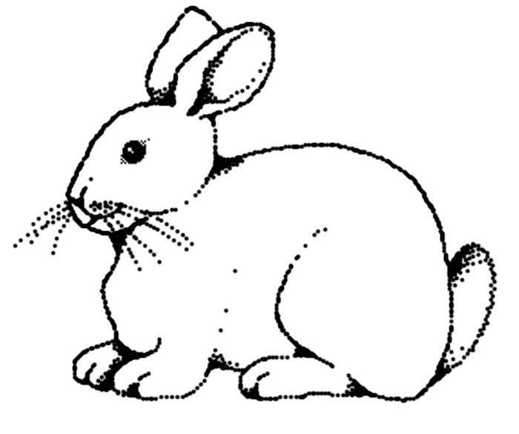 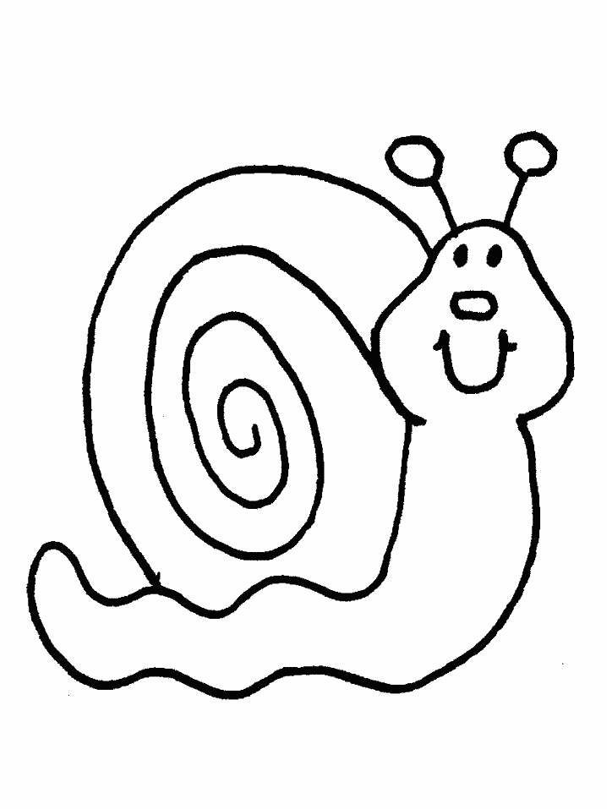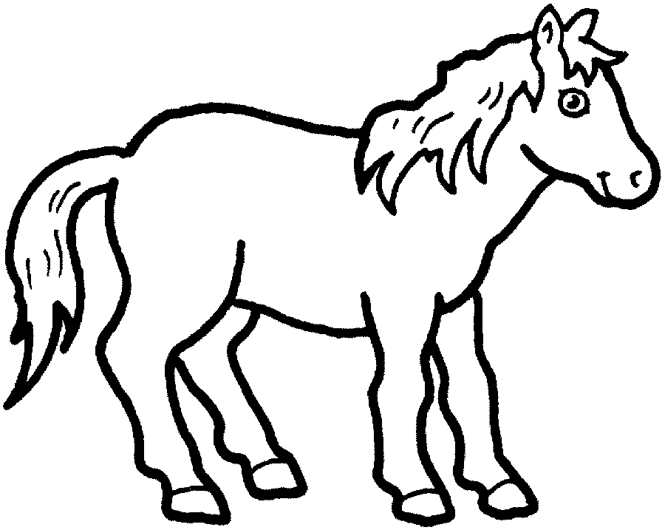(Решење: зец)

- Колико дужи и полуправих има на слици?
Е
М
аа

А
В
С
р

Решење: дужи: 8, полуправих: 5.
Прилог 7
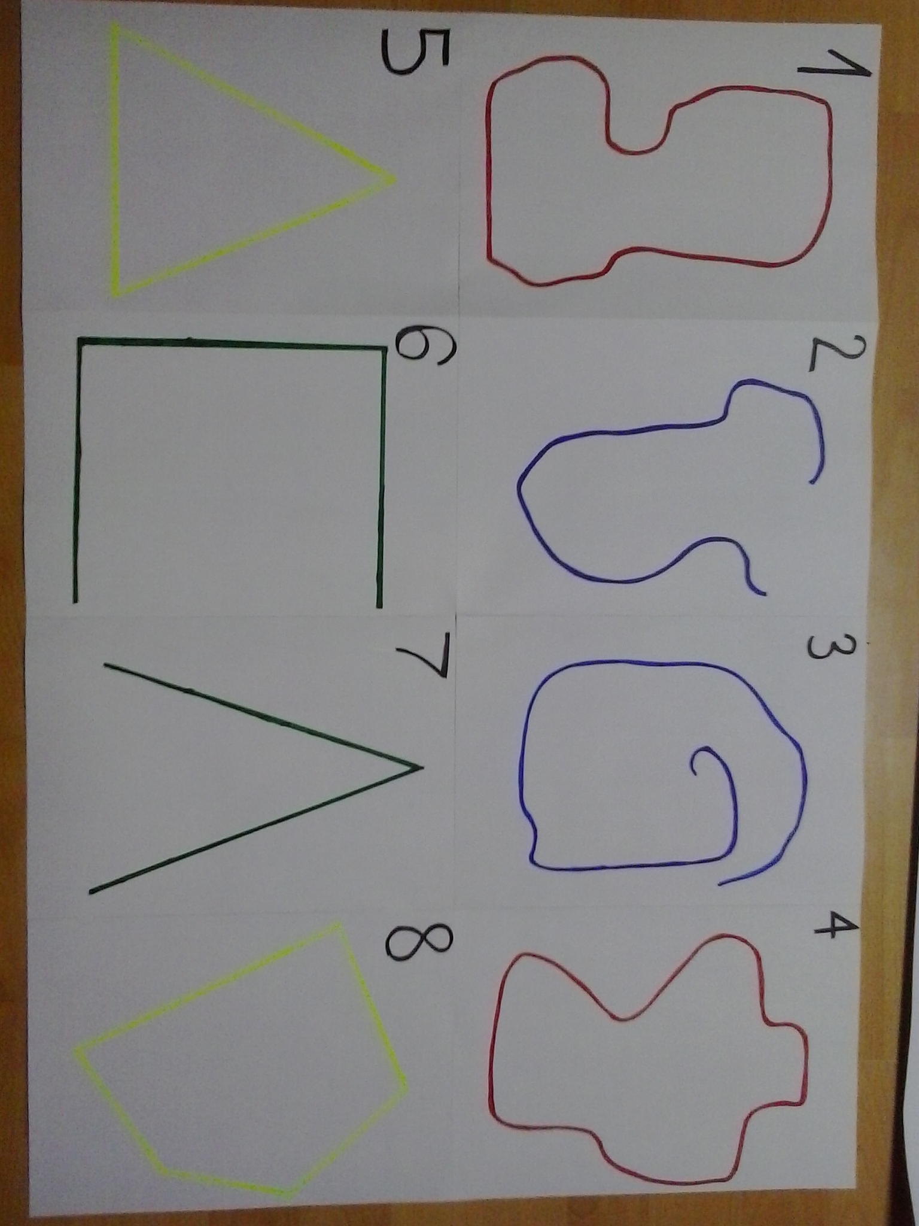

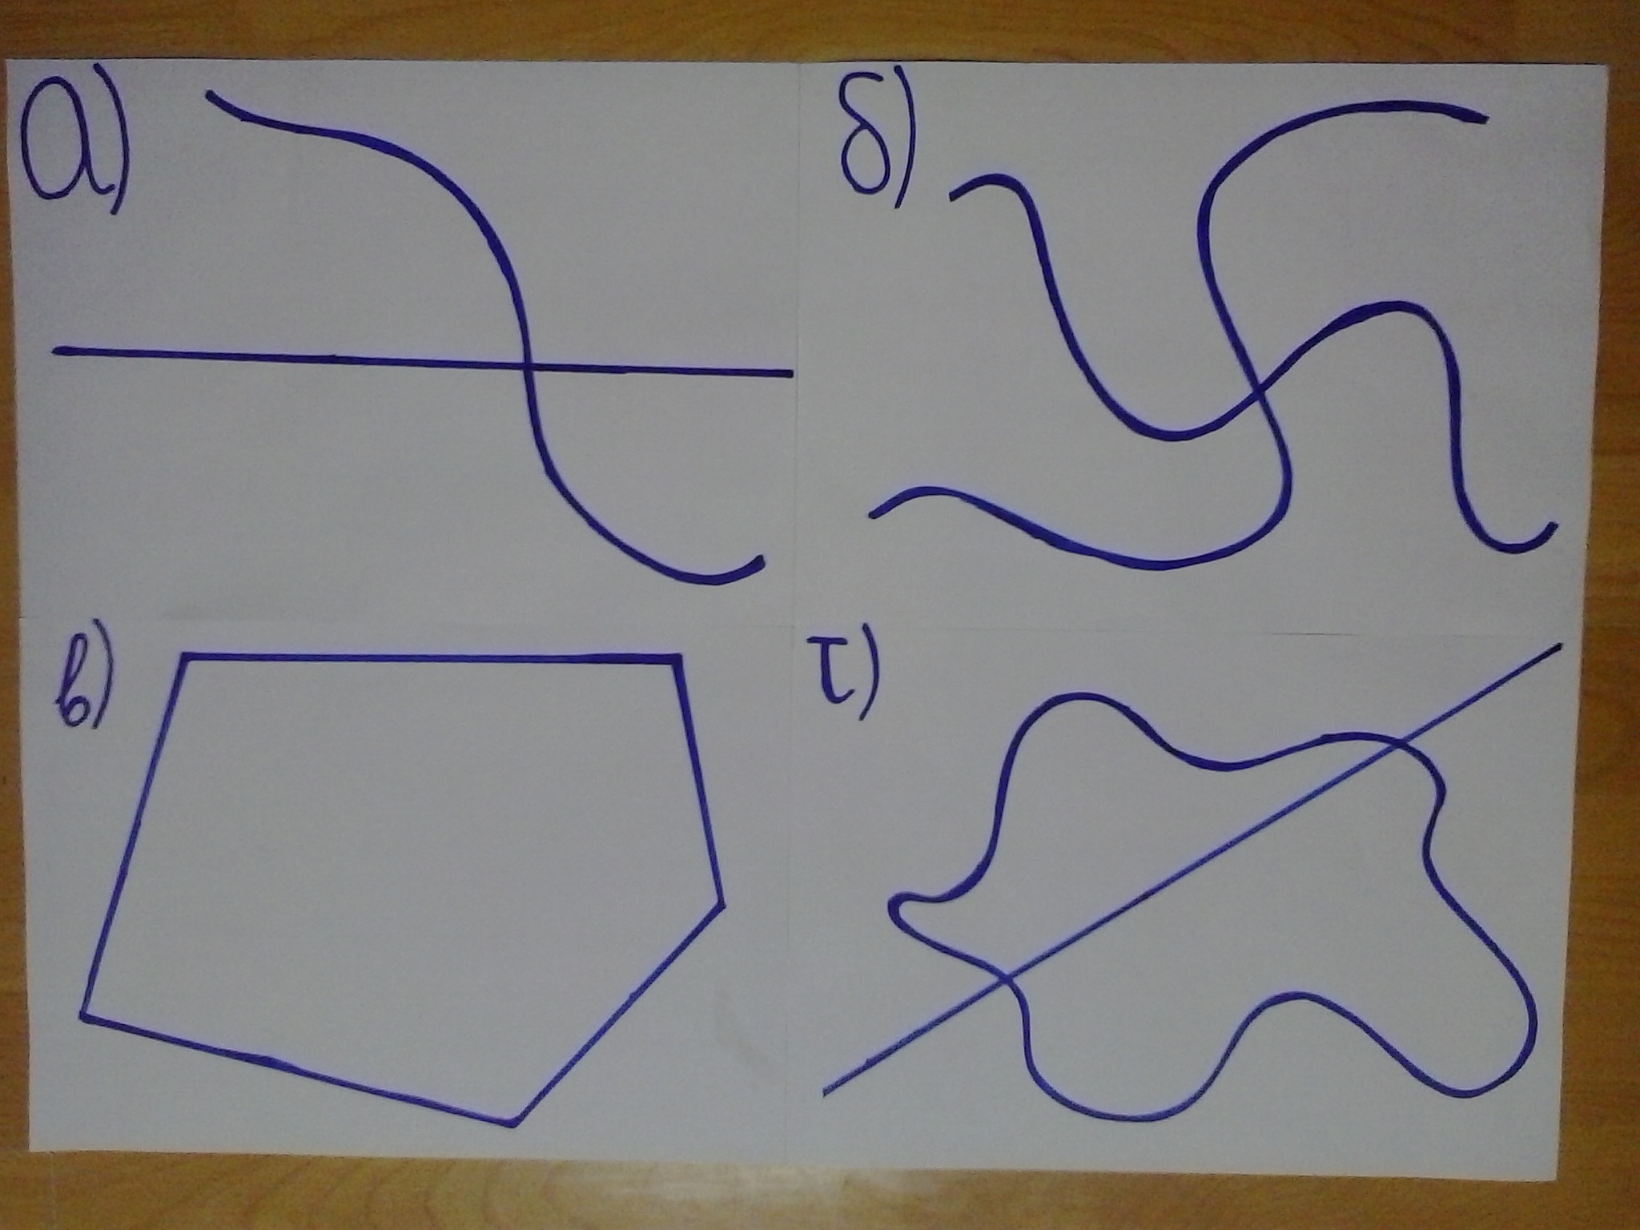
Прилог 8

- На који начин се од ове праве могу добити две полуправе?Обележи их.

А р
с

- Нацртај три праве које се секу у једној тачки. Обележи тачку пресека.

М

- Колико полуправих уочаваш на слици? Обележи их.
В
Три.
- Нацртај једну полуправу и једну изломљену линију које се секу у три тачке и обележи те тачке.

С М А B

